Ramprogram

gruppbostad och servicebostad LSS SoL
Rätten till ett eget hem

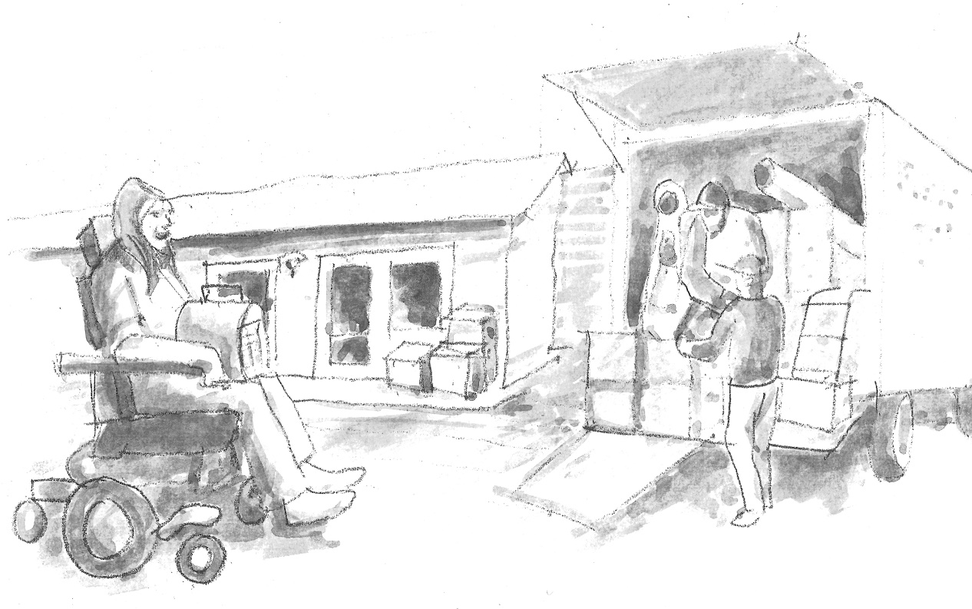
Ramprogram
Gruppbostad LSS
Servicebostad SOL,
LSS
Falu kommun
Rätten till ett eget hem
Innehåll
Ramprogram 0
gruppbostad och servicebostad LSS SoL 0
Förord 3
Inledning 3
Syfte och mål 3
Översikt 4
Beskrivning av arbetssätt i ett projekt 4
Övergripande beskrivning av bostäder för LSS 4
Beskrivning av gruppbostaden LSS 6
Bostaden 7
Gemensamma utrymmen 8
Allrum/kök 8
Förråd 9
Entré 9
Personalutrymmen 9
Kontor 9
Pausyta 9
Jourrum 9
Omklädningsrum 9
Entré 10
Övergripande beskrivning av bostäder inom SoL, socialtjänstlagen 11
Gruppbostad SoL 11
Lägenhet i friliggande gruppbostad 11

Förord
Ramprogrammet är framtaget i samarbete mellan omvårdnadsförvaltningen, handikapporganisationer och serviceförvaltningen i Falu kommun.

Inledning
Verksamhet enligt lagen (1993:378) om stöd och service till vissa funktionshindrade ska främja jämlikhet i levnadsvillkor och full delaktighet i samhällslivet för de personer som lagen omfattar. Socialtjänstlagen SoL omfattar personer som fått bistånd till bostad med tillgång till stöd, omsorg, och service.
Målet är att den enskilde får möjlighet att leva som andra. Att ha ett eget hem med allt vad det innebär av trygghet och trivsel. En bostad som tillförsäkrar personer med omfattande funktionsnedsättningar goda levnadsvillkor.

Programmet ska fungera som en vägledning i tidiga stadsplaneringsskeden, i förvaltningarnas lokalplaneringsarbete och som ett underlag för fastighetsägare och entreprenörer för att skapa förståelse för kommande projekt.

Syfte och mål
Syftet med dokumentet är att ge riktlinjer och stöd samt förståelse för utformningen av gruppbostäder och servicebostäder i enlighet med de båda lagstiftningarna och kommunens policy för byggnation.
Målet är att inför ett nytt projekt ge en bild av vad som krävs ytmässigt, lagstiftningsmässigt samt hur Falu kommun arbetar i projekt med den här typen av bostäder. Programmet går inte in på detaljer, dessa ska tas fram inför varje projekt i form av ett rumsfunktionsprogram (Rfp). Det tas fram av serviceförvaltningens lokalstrateg.

Miljöbild

Översikt
De olika bostäderna delas in i olika kategorier utifrån lagstiftning och omvårdnadsbehov.
LSS gruppbostad, LSS servicebostad, SoL gruppbostad, SoL servicebostad.

Befintliga gruppbostäder ska, om det är ekonomiskt försvarbart och praktiskt möjligt ges motsvarande kvaliteter som gäller för nybyggnation. Ett alternativ kan vara att ersätta gamla bostäder med nya som svarar mot bättre krav på funktionalitet och kan vara mer kostnadseffektivt. Det kräver en långsiktig planering och bör skrivas in lokalförsörjnings -och eller boendeplan.

Omvårdnadsförvaltningen har huvudansvaret för dokumentet med en fortlöpande dialog med serviceförvaltningen för att dokumentet ska hållas uppdaterat. Programmet beslutas i omvårdnadsnämnden.

Beskrivning av arbetssätt i ett projekt
Den förvaltning som driver verksamheten äger behovet av bostäderna. Dessa beskrivs i långsiktiga lokalförsörjning/boendeplaner.
En beställning görs till serviceförvaltningens i skälig tid innan en ombyggnad/nybyggnad eller inhyrning krävs. Tidsåtgången från beställning till inflyttning beräknas till 3-5 år.
Efter beställning i tidiga skeden ansvarar serviceförvaltningens lokalstrateg för att tomtmark avsätts, detaljplan tas fram, eller gör avrop hos fastighetsägare.
Serviceförvaltningen lokalstrateg håller i projektet fram till upphandling av byggnation därefter ansvarar serviceförvaltningens projektledare för upphandlings -och byggskedet fram till det är dags för inflyttning.
Verksamhetsförvaltningen behöver tidigt avsätta en person som ansvarar för projektet och som svarar på frågor och tar beslut så att lokalerna motsvarar behovet för den grupp som ska bo i huset.
I de fall inhyrning sker ansvarar lokalstrategen för kontakten med fastighetsägaren och att avtal tecknas. Vid inhyrning bör lokalstrategen i tidigt skede beställa IT inkoppling och beställa kortläsare i vissa dörrar.
I tidigt skede ska IT avd kontaktas för att beställa inkoppling IT/nät. Serviceförvaltningens sakkunnige med ansvar för larm ska kontaktas för inkoppling av kortläsare och ev andra larm som ses som nödvändiga.

Övergripande beskrivning av bostäder för LSS
LSS är avsedd att tillförsäkra personer med omfattande funktionshinder en god service och ett bra stöd oavsett var i landet man bor.
Verksamheten ska främja jämlikhet i levnadsvillkor och full delaktighet i samhällslivet för de personer som omfattas av lagen. Den enskilde ska kunna skapa sig ett värdigt liv, så likt andra människors liv som möjligt och i gemenskap med andra. De bärande principerna i svensk funktionshinderspolitik, d.v.s. tillgänglighet, inflytande, delaktighet, självbestämmande,
helhetsyn och kontinuitet.
Hur aktiv man önskar vara varierar mellan olika personer, men även under olika skeden i livet. Det är den enskilde som ska ha inflytande över graden av delaktighet. Målet är att ge personen möjlighet att bo i en fullvärdig bostad utan institutionsprägel för permanent bruk.
Förutom att grupp- och servicebostaden är en fullvärdig bostad är det även en arbetsmiljö för den personal som jobbar i verksamheten, där gäller arbetsmiljölagens krav på arbetsmiljö, vilket regleras i arbetsmiljöverkets författningssamling. Verksamhetens lokaldelar som enbart personalen har tillträde till utformas med undantag från tillgänglighetsanpassningar för funktionsförmåga obehindrad rörelse- och orienteringsförmåga, då det inte är förenligt med arbetsuppgifternas art. Undantaget är förenligt med AFS 2020:1 §20 och beslutat av Falu kommuns miljö- och samhällsbyggnadsnämnd 2022-xx-xx.

Plan- och bygglagen PBL och Plan och byggförordningen PBF anger övergripande krav på tillgänglighet och användbarhet för personer med nedsatt rörelse- eller orienteringsförmåga finns i PBL. PBL och PBF förtydligas i tillämpningsföreskrifterna bl.a. i Boverkets byggregler BBR.

Skriften Bygg i kapp från bokförlaget Byggtjänst kan användas vid planeringen av dessa bostäder. Skriften ger exempel på utökad tillgänglighet för olika grupper.

Vårdhygien är ett samlingsbegrepp för åtgärder som förebygger att vårdrelaterade infektioner inte uppkommer och sprids. Hänsyn bör tas till detta vid byggnation genom- Byggenskap och vårdhygien BOV ISBN 978-91-979918-6-5.

Beskrivning av gruppbostaden LSS

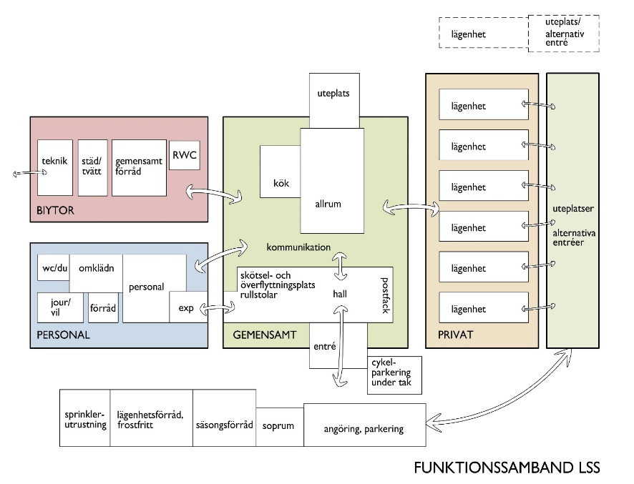

Gruppbostaden består av upp till 6 lägenheter, gemensamma utrymmen, personallokaler.
Det kan vara aktuellt med en sjunde lägenhet som byggs i huset men som bara har en egen entré utifrån, dvs ingen kommunikation inåt i fastigheten. Det ska beskrivas som förutsättning i det aktuella projektet.

Bostäderna ska vara fullvärdiga med alla primära bostadsfunktioner tillgodosedda i lägenheten och uppfylla gällande krav på byggnadsutformning.
Den totala byggnadsytan kan variera utifrån tomtens förutsättningar och behovet av tillgänglighet. Det är viktigt att utforma planlösningen effektivt för att hålla ner den totala ytan
Lägenheterna ska kunna nås både inifrån gruppbostaden och direkt utifrån. I varje lägenhet som har en altan i markplan ska det finnas möjlighet att använda dörren som sin egen entré.
Bostaden ska utformas med mått som medger att personal kan assistera den boende på ett ergonomiskt sätt.
I skriften Bygg ikapp ges förslag på olika lösningar och mått utifrån omvårdnadsbehov. Inomhusmiljön vad gäller ljud, ljus och färgsättning är viktiga parametrar att ta hänsyn till för att minska stressfaktorer och utåtagerande beteende hos vissa hyresgäster samt ta hänsyn till synsvaga. I vissa fall kan det finnas behov av en högre ljudklassning. Ljud, ljus och färgsättning ska diskuteras i varje enskilt projekt liksom vilka ljuskällor som ska användas.
Undvik mönster på ytskikt och skarpa kontraster i golv.
Belysningen ska ha energisparfunktion då de inte används. Val av färgtemperaturer på ljuset i olika vistelsezoner kan användas som stöd för de boende.
För att undvika trängselsituationer bör dörrslagning planeras noga.
Lokalerna ska genomgående ha tåliga material som motstår högt slitage eftersom det är många olika personer som både arbetar och bor i fastigheten, det samma gäller maskinell utrustning.
Lokalerna ska vara lättstädade vilket underlättar både för personalen och ökar trivseln för de boende.
Hala golv ska undvikas. Trösklar undviks så långt det är möjligt, annars ska de vara avfasade.

Möjlighet för laddning av både rullstol och elcykel ska finnas. Var detta placeras diskuteras utifrån olika förutsättningar i projektet. Det samma gäller utrymme för lägenhetsförråd och sprinklertank.
Avfallshantering planeras utifrån gällande lagstiftning, plats för sortering inomhus ska finnas i lägenheter, gemensamt kök samt pausutrymme.

Bostaden

Bostaden

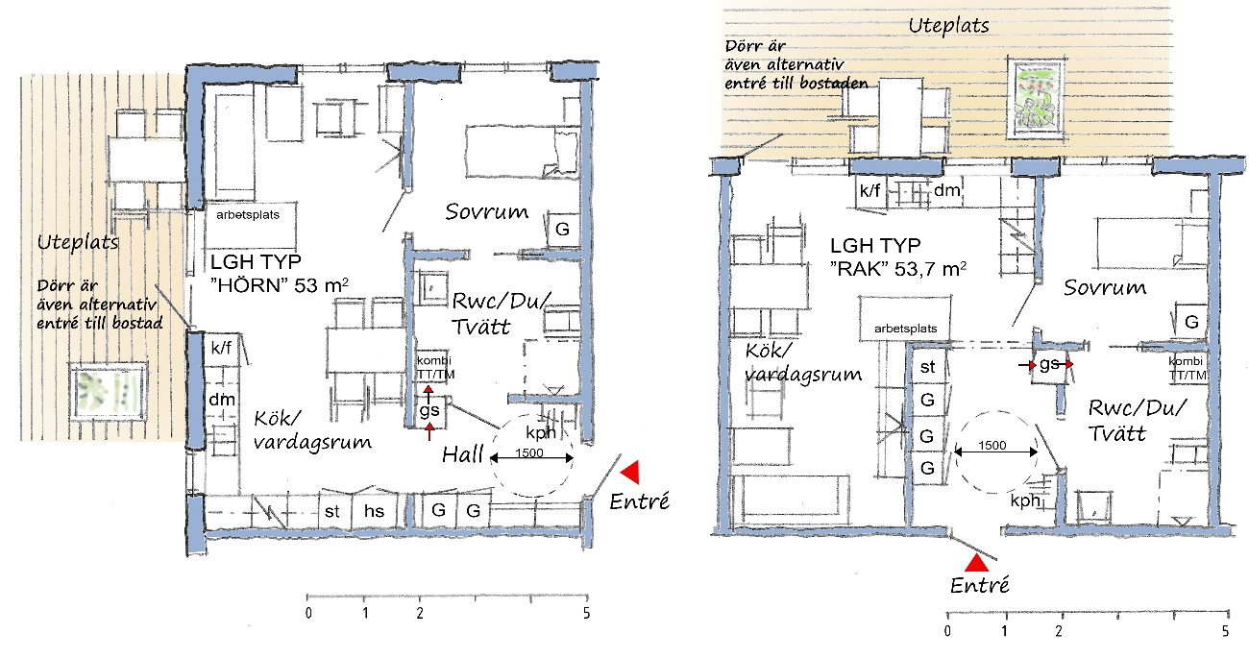
Skissexempel samma layout i version som rak, ensidigt belyst eller i hörnutformning med ljus från två håll. Lägenheterna är under 55 kvm och har utformats för 1 person från ”SS 914221:2006 Byggnadsutformning- inv mått” och ”SS 914222:2006 Byggnadsutformning-funktionsplanering” Här gjorda med betjäningsmåtten för höjd nivå, utökad tillgänglighet.

För varje projekt görs ett specifikt RFP-program
Lägenheterna planeras utifrån BBR.
Bostad planeras för 1 person om inte annat sägs.
Även Arbetsmiljöverkets föreskrifter och rekommendationer gäller den del som där omvårdnadsarbete bedrivs.

Lägenheterna har planerats utifrån genomblickar och överskådlighet.
I skisserna ovan har sovplatsen gjorts som eget rum som bedöms som en god boendekvalitet. Härifrån finns kontakt med rum med de kombinerade funktionerna samvaro, matlagning och måltid. Sovrummet har även direkt samband med hygienrummet. Detta ger närhet och överblickbarhet mellan funktionerna. När sov- och hygienrum placeras så här kan taklyft ordnas mellan rummen. Vilket kan behöva ännu mera utrymme för olika hjälpmedel. Hygienutrymmet ska utrustas med kombimaskin för tvätt/tork. I skissen finns genomräckningsskåp från hall in mot hygienrummet. En bra funktion till förbrukningsartiklar.
Bör vara låsbart. Hygienutrymmet ska vara planerat så att hyresgästen ska kunna få hjälp av personal, det är viktigt att inredningen diskuteras i varje enskilt fall beroende på omvårdnadsgrad. Mattan ska vara halksäker.
Utformning av hygienutrymme kan ta stöd av Bygg ikapp avseende bland annat inredning, utrustning, färgsättning.

Det specifika RFP-programmet kan lyfta fram speciella krav kopplade till grupp med exempelvis utökat behov av hjälpmedel- som kan leda till en annan bostadutformning.
Skisserna ovan är exempel som kan förstås kan göras med en annan lay-out av bostadensfunktioner.
Om bostad ska förberedas för taklift kan det stå i specifika RFP och om lift ska vara i två rälssystem medför olika krav på lämplig rumshöjd. Hur långt ska förberedelsen gå, fästpunkter viss standard eller bara reglar på ett visst sätt.

Lägenheterna bör ha ljudklass B (enl SS25267) som avgränsning och övriga lokaler ljudklass C.
Utöver denna standard kan RFP-programmet föreskriva delar med annan akustisk utformning.
Maskiner och inredning ska vara utformade för god användbarhet för boende med flera funktionsvariationer.
En lämplig yta för en lägenhet kan vara mellan 45-55 kvm.
Persienner är ett tillval för hyresgästen.
Utöver föreskriven utrustningsstandard för matlagning ska även plats/betjäningsyta finnas för diskmaskin och mikrovågsugn. Eluttag vid köksbänk ska förses med timer.

IT, varje hyresgäst ska ha möjlighet att skaffa eget abonnemang för Tv, internet, samt telefoni.

Hallen ska ha tillräcklig vändradie för rullstol, dörr mot hygienutrymme. Kapphylla bör kunna anpassas i höjd till hyresgästen. Ett godkänt medicinskåp med som öppnas med tagg. I varje projekt kan högskåpens placering diskuteras.
Lägenhetsdörren förses med ringklocka samt titthål.

För att bostaden ska beviljas bygglov måste den ha den mängd förvarings om beskrivs i standard. Skåpen måste placeras så att betjäningsmåtten uppfylls.

Altandörr mot uteplats ska även kunna användas som entré, en öppning i eventuellt altanräcke ska finnas. Det ska vara max 2 cm nivåskillnad från lägenhet till altangolv avfasad tröskel.

Gemensamma utrymmen
Allmänna utrymmen bör placeras så att de kan fungera som den samlande punkten för de boende. De bör ligga i nära eller direkt anslutning till de enskilda lägenheterna, de ska vara ska vara lätta att nå. Ytorna bör vara dimensionerade så att alla som bor i gruppbostaden kan delta samtidigt i olika aktiviteter. Utformningen bör ge god överblick .

Allrum/kök
Ska vara utformat så att det säkerställer ett aktivt liv i gemenskap för de som så väljer. Tillgång till Wifi.
Köksdelen ska ha en köksuppställning av hushållstyp och som ska kunna användas vid de tillfällen hyresgästerna äter tillsammans ca 8-10 personer . I rummet ska belysningen kunna regleras med dimmer. Ventilationen ska ge tillräcklig luft för 8-10 personer samtidigt (kravspec för, Vvs, el och brand upprättas i det särskilda projektet).
Ett litet samtalsrum i anslutning till det gemensamma kan diskuteras.
Allrummet ska ha plats för både mjuka möbler och matbord där alla hyresgäster ska kunna sitta samtidigt rummet ska kunna möbleras så att olika aktiviteter kan ske samtidigt.
Om eldstad ska ingå i projektet behöver kaminen säkras för olyckor.
Från allrummet ska det finnas åtkomst till en uteplats med plats för 6-10 personer.
Solavskärmning

Förråd
Städförråd med plats för städutrustning och tillgång till utslagsvask samt väggfasta hyllor.
Ett närförråd med väggfasta hyllor.
Varje hyresgäst ska ha ett lägenhetsförråd som är tillgängligt enligt BBR.
Yta för sprinklertank
Förråd för trädgårdsmöbler.
Plats för elcyklar, diskuteras vid varje projekt. Plats att ladda cykelbatterier.
Plats att ladda 2 st permobiler.

Entré
En eller flera entréer beroende av husets form och för vilken målgrupp huset uppförs. Invid eller i entrén ska det finnas entré till personalens utrymmen.
Möjlighet att ladda rullstolar och att byta till inomhusrullstol, en yta som nås via entrén.
Dörrautomatik till entré dörren på lämpligt avstånd från dörren. Låsfunktionen ska sitta i samlat läge i armbågskontakten.
En hårdgjord plan yta med skärmtak i anslutning till entrén.
I huvudentrén ska det finnas möjlighet att hänga av sig kläder och en plats att sitta på.

Personalutrymmen
Pausrum, omklädningsrum, jourrum, kontor.
Egen entré och förbindelse in mot gruppbostaden, ytan motsvarar ca 40 kvm eller motsvarande en lägenhet.

Kontor
Arbetsplatser för 2 personer med koppling till kommunens nätverk.
Hyllor, aktskåp, nyckelskåp, medicinskåp som öppnas med tagg.

Pausyta
Plats för 2-3 personer att sitta samtidigt
Köksbänk med mikrougn kyl/frys, diskmaskin, skafferi.

Jourrum
Plats för säng och högskåp där personalens personliga tillhörigheter som lakan mm ska kunna förvaras. Jourrummet används även som vilrum dagtid. Närhet till dusch och wc.

Omklädningsrum
Plats för 10 st klädskåp.
Yta för rena arbetskläder samt yta för smutsig tvätt dessa bör vara i två olika utrymmen., viktigt att skilja mellan rent och smutsigt.
Dusch och wc samt tvättmaskin.

Entré
Personalen ska både komma in i sina utrymmen utan att passera själva gruppbostaden men behöver även en ingång inifrån lokalerna. Personalentrén ska ha ett kapprum där ytterkläder kan hängas av.

Övergripande beskrivning av bostäder inom SoL, socialtjänstlagen
Bostad enligt socialtjänstlagen 5 kapitlet 7 paragrafen ska socialnämnden verka för att människor som av fysiska, psykiska eller andra skäl möter betydande svårigheter i sin livsföring får möjlighet att delta i samhällets gemenskap och leva som andra. I paragrafen regleras även en skyldighet för kommunen att inrätta bostäder med särskild service.
Bostaden kan vara en gruppbostad eller en servicebostad. Målet är att ge personen möjlighet att bo i en fullvärdig bostad utan institutionsprägel för permanent bruk. Bostaden erbjuder personal som ger stöd.

Det är viktigt att i tidigt skede kontakta It avdelningen för inkoppling av kommunens nät, särskilt viktigt när bostäderna planeras hos en extern fastighetsägare i ett flerbostadshus. Det samma gäller beställning av passersystem där det krävs.

Gruppbostad SoL
Gruppbostaden riktar sig till personer inom socialpsykiatrin med kontinuerligt behov av närvarande personal dygnet runt.
Gruppbostaden kan både vara inrymd i ett flerbostadshus och friliggande på egen tomt.
Antalet lägenheter kan vara mellan 6-12st.
Lägenheterna behöver inte ligga i samma våningsplan.

Lämplig yta för en lägenhet är mellan 35-45 kvm.
Ytan för de gemensamma utrymmena avgörs av antalet boende i gruppbostaden.

I de fall gruppbostaden placeras i ett flerbostadshus är tillgängligheten den samma som för övriga lägenheter i huset dvs följer BBR. Det kan vara aktuellt att anpassa lägenheternas hygienutrymmen med stödhandtag i dusch, spisvakt i kök eller annat som beskrivs i det aktuella projektet.

Lägenhet i friliggande gruppbostad
Inför planeringen avgörs om tillgängligheten ska vara utökad.
Ljudisolering och skydd av rör mm för skadegörelse kan vara nödvändigt
Bostaden planeras för ett enpersonshushåll med sovrum alt. avgränsad alkov för säng.
Köket ska vara planerat för 1 persons hushåll om inte annat anges. Kyl/frys ska inte vara inbyggda utan väl synliga, Spisen ska vara kunna användas av en person med nedsatt kognitiv förmåga gärna med vred. Spisen förses med spisvakt. Det ska finnas handtag på skåp och lådor. Eluttag vid köksbänk ska förses med timer. Plats ska finnas för diskmaskin och mikro.
Plats för matbord samt mjuka sitt möbler i rummet.
Hallen ska ha plats för högskåp för kläder, städ och linne samt ett godkänt medicinskåp som öppnas med tagg. I varje projekt kan högskåpens placering diskuteras
Lägenhetsdörren ska ha tittöga och ringklocka.

IT, varje hyresgäst ska ha möjlighet att skaffa eget abonnemang för Tv, internet, samt telefoni.

Altandörr mot uteplats ska även kunna användas som entré, en öppning i eventuellt altanräcke ska finnas. Det ska vara max 2,5 cm nivåskillnad från lägenhet till altangolv med avfasad tröskel.

Skiss, bostad 1Rkv 39,9 kvm
Bostad för en person, som med enklare ommöblering kan uppfylla grundläggande tillgänglighet (normalnivå) enl SS 914221:2006 och SS 914222:2006. Tvätt förutses vara ordnat i gemensam tvättstuga.
I skissen har särskild hänsyn tagits till att Arbetsmiljöverkets rekommendation om 0,8 m fritt för vård-och omsorgsarbete. Detta fria mått finns på var sida säng och wc-stol.
Avskiljbar kokvrå med fönster. Köksinredningen uppfyller det något lägre kravet för bostad under 40 kvm.
